HIV bestaat uit 2 soorten: Human immunodeficiency virus type 1 en type 2. Type 1 komt globaal voor en is zeer virulent en zeer infectueus, Type 2 komt voornamelijk voor in West-Afrika en is minder virulent en is niet echt infectueus. HIV behoort bij de familie Retroviridae. Hiv staat bekend om zijn werking om het immuunsysteem te onderdrukken en deze buiten werking te stellen. Hierdoor kan HIV overgaan in aids. Wanneer iemand aids positief wordt is het immuunsysteem zo ver beschadigd dat deze geen ziekte verwekkers meer kan aanvallen en kan een influenza virus zeer schadelijke gevolgen hebben. Hoe HIV een T-helper cel kan infecteren hangt af van een paar factoren, met de meest voorname, de opbouw van HIV. HIV is exceptioneel goed in het infecteren van dierlijke cellen, hiervoor heeft hij een membraam die hem onopgemerkt het lichaam laat indringen. HIV bevat: Twee RNA sequenties, Reverse Transcriptase, Integrase, lipide laag. Ook zijn en verschillende eiwitten aanwezig die zorgen dat bepaalde dingen afgebroken worden (Zoals p24 kern antigen, p17 matrix antigen) er zijn ook eiwitten aanwezig die zorgen dat HIV T-helpercellen infecteren (zoals gp120 & gp41) en er zijn eiwitten aanwezig die de structuur van het virus instant houden (zoals p7 gag en p9 gag) ook kan HIV proteïnen van de host opnemen zodat het HIV nog minder opvalt in het lichaam van de host.

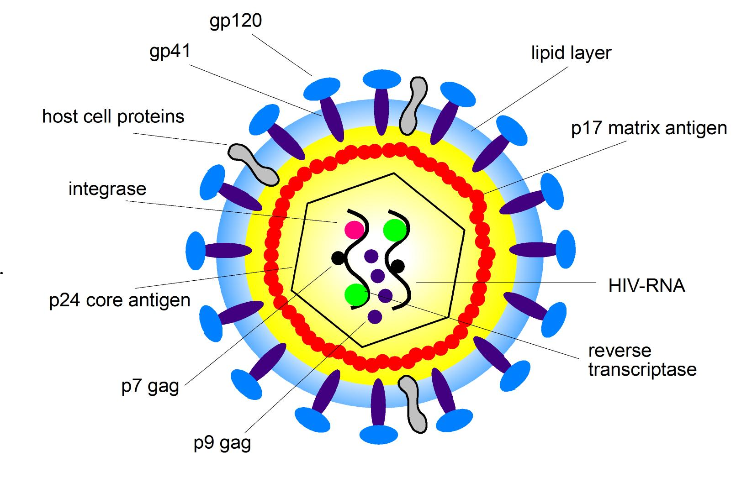

Figuur schematische weergave van het HIV virus. Bron: hivbook.com

Het gp120 en gp 41 (gp = GlycoProtein) zitten aan de oppervlakte van het membraam samen met de host cell proteins. Deze zorgen dat HIV een cel binnengedrongen kan worden. Binnen in het membraam ligt